Vezérlés- és irányítástechnológia

Jegyzőkönyv

Mérést végezte: Asztalos Balázs
Mérés ideje: 2011.05.04.
Mérés helye: Pécs PTE TTK IÁTT 103-as terem

Tájolási rajz:

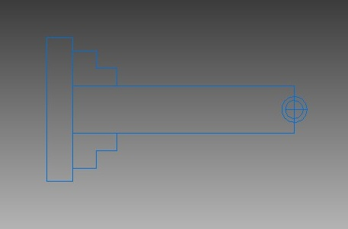

Méretezés:
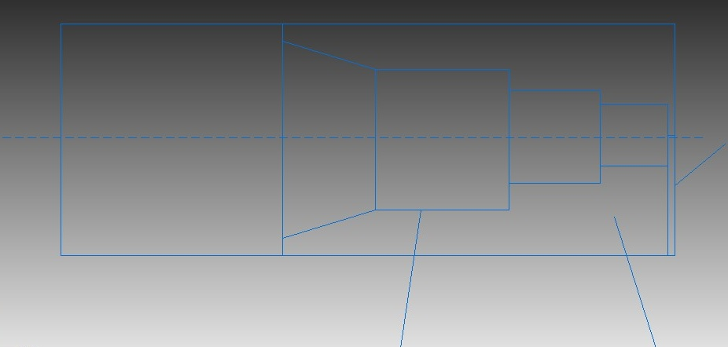
Oldalazás
Nagyolás
Simítás

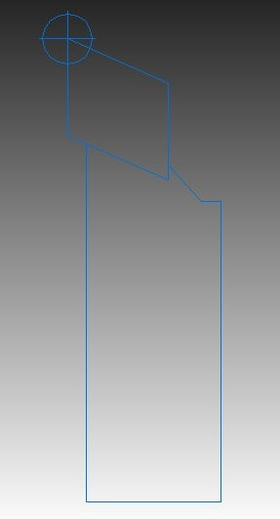
Kés:
T2D1
jobbos, előretolt élű, váltólapkás nagyoló Esztergakés

Méretezett munkadarab:
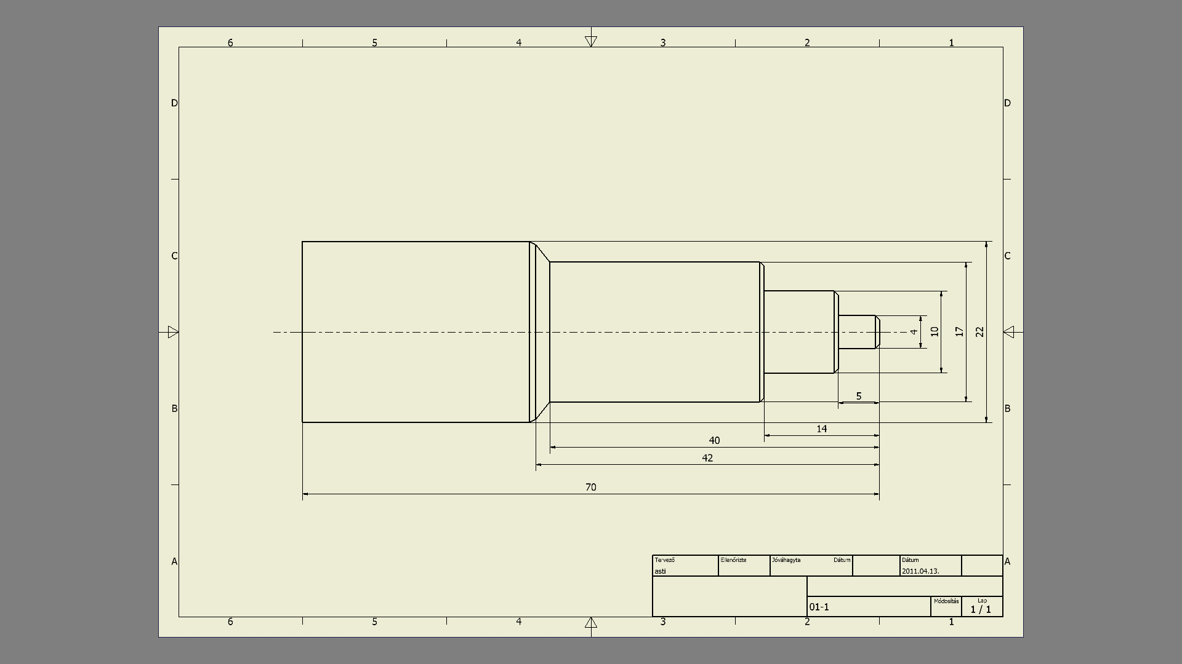
3D nézet:
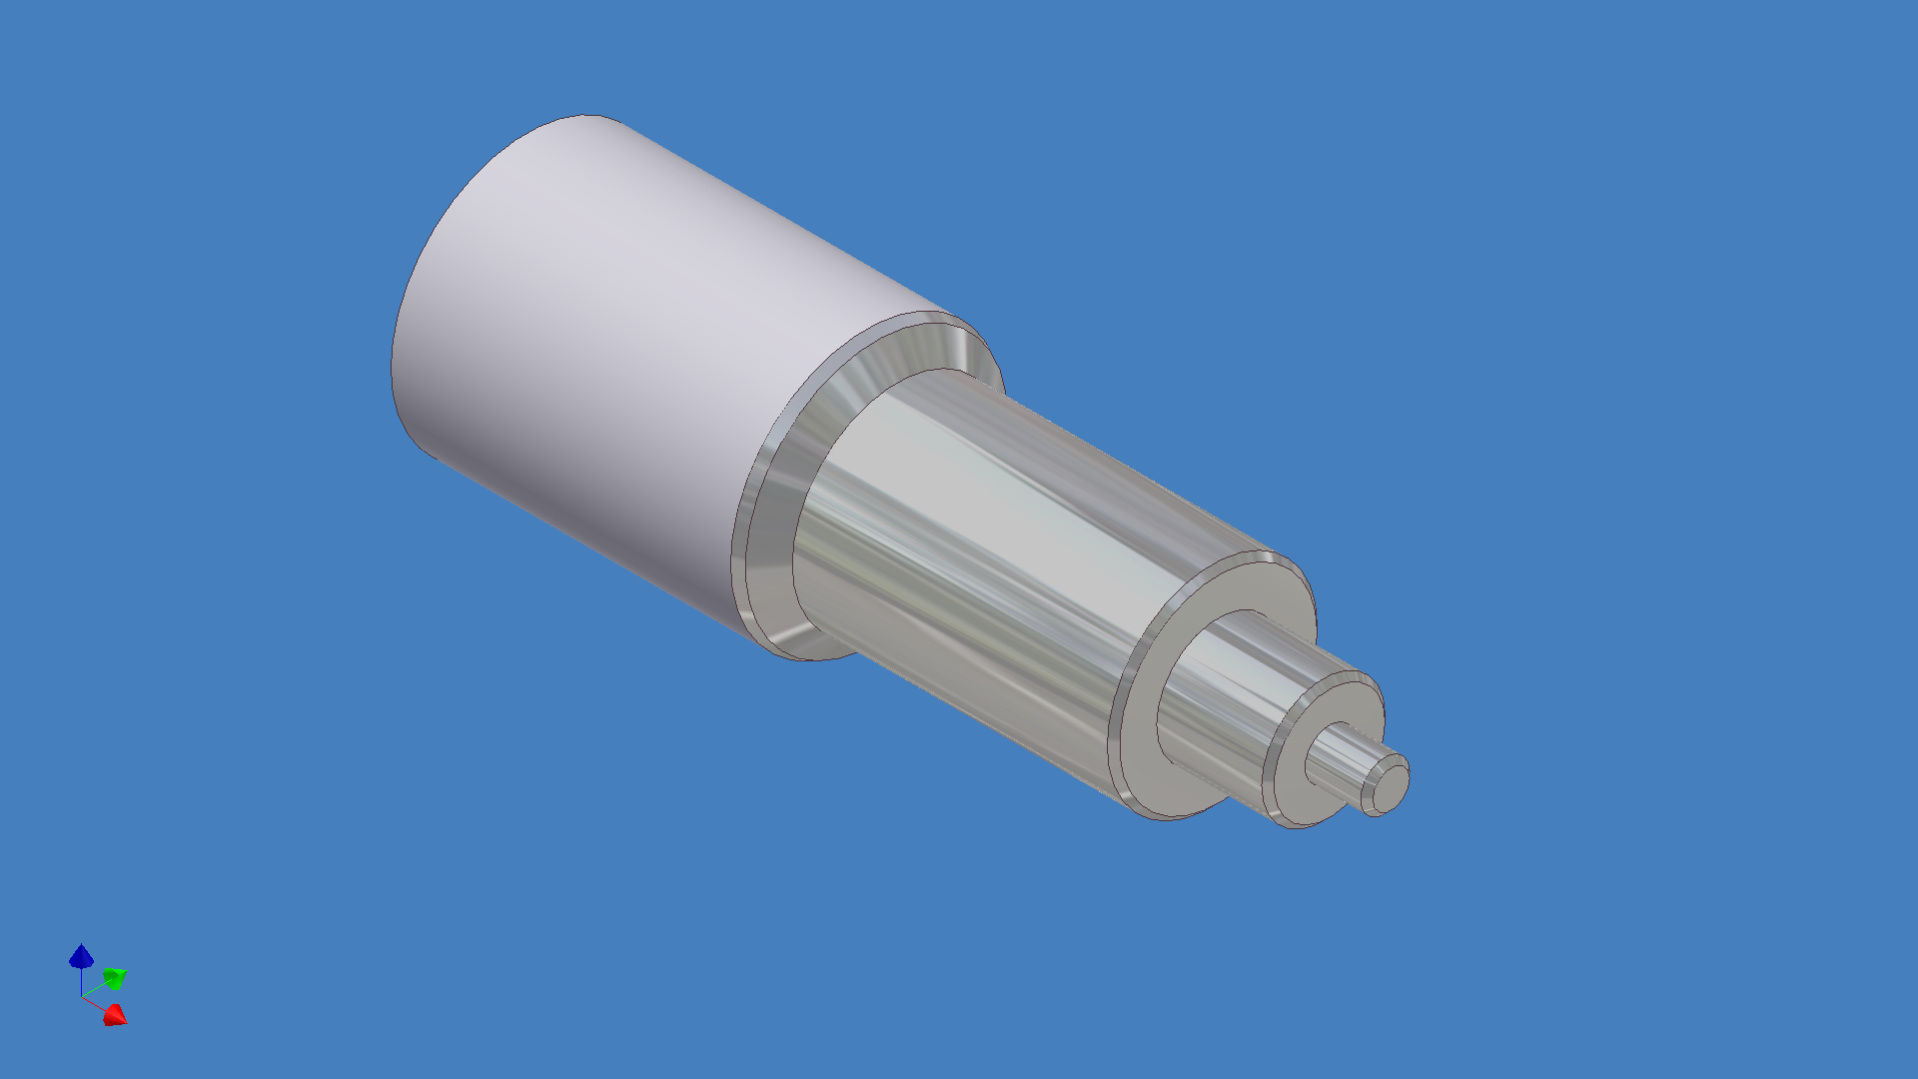

Forráskód:

N001 ( ASBRAAT.PTE )
N005 G54
N010 S1000 M3 T2 D1 F0.1 X0
N015 Z0
N020 G01 X22.3
N025 Z-72
N030 G0 X22.5
N035 Z.2
N040 G1 X20.5
N045 Z-39.65
N050 X22.3 Z-41.65
N055 G0 Z.2
N060 X18.5
N065 G1 Z-39.65
N070 Z-41.65 X22.3
N075 G0 Z.2
N085 X17.3
N090 G1 Z-39.65
N095 X22.3 Z-41.65
N100 G0 Z.2
N105 X15.3
N110 G1 Z-13.65
N115 X17.3
N120 G0 Z.2
N125 X13.3
N130 G1 Z-13.65
N135 X15.3
N140 G0 Z.2
N145 X11.3
N150 G1 Z-13.65
N155 X13.3
N160 G0 Z.2
N165 X10.3
N170 G1 Z-13.65
N175 X11.3
N180 G0 Z.2
N185 X8.3
N190 G1 Z-4.65
N195 X10.3
N200 G0 Z.2
N205 X6.3
N210 G1 Z-4.65
N215 X8.3
N220 G0 Z.2
N225 X4.3
N230 G1 Z-4.65
N235 X6.3
N240 G0 Z.2 ( nagyolas vege )
( simitas )
N245 S1500 F.05 X0 Z0
N250 X4
N255 G1 Z-5
N260 X10
N265 Z-14
N270 X17
N275 Z-40
N280 X22 Z-42
N290 Z-70
N295 X22.5
N300 G0 X40 Z50 ( kiemeljuk a kest )
N305 M6 T6 D3 ( szerszamvaltas )
N310 G0 S800 F.015
N315 X23 Z-70
N315 G1 X0
N320 G0 X50
N325 Z50
N330
M2

